# Objetivo

Descrever medidas preventivas para controle de surto por varicela no ambiente hospitalar.

# Siglas e definições

IGHAVZ: Imunoglobulina antivaricela-zoster VZ: Vacina varicela

# Materiais e instrumentos

Não há.

# Descrição da atividade

**1. Introdução:**

* **Vacina varicela (VZ):** indicada para o controle de surto em ambiente hospitalar, nos comunicantes suscetíveis com 9 meses de idade ou mais, até 120 horas após o contato. A proteção conferida pela vacina é de longa duração.
* **Imunoglobulina anti varicela-zoster (VZIG):** indicada para o controle de surto em ambiente hospitalar para os comunicantes suscetíveis com menos de 9 meses de idade, imunodeprimidos e gestantes, até 96 horas após a exposição conforme as figuras 1 e 2. A IGHAVZ não tem qualquer indicação terapêutica. Seu uso tem finalidade exclusivamente profilática
* **Antivirais:** o uso de antivirais para profilaxia pós-exposição à varicela pode ser uma alternativa, caso a imunoglobulina específica não seja disponível. O Aciclovir deve ser administrado do 9° ao 14º dia do contato na dose de 40mg/Kg/dia administrada de 6/6h.

**Figura 1.** Fluxograma para indicação de profilaxia

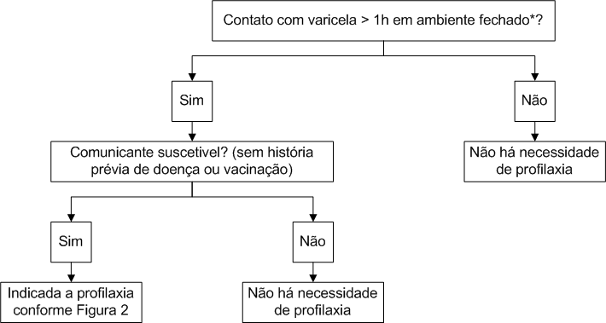

***\*Para Indivíduos que tiveram contato até 48h antes do surgimento do exantema;***

***\*\*administrada nas primeiras 96 horas após ocorrido o contato.***

**Figura 2.** Fluxograma para definição do tipo de profilaxia a ser adotada.

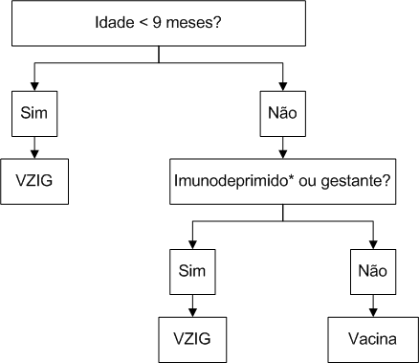

\*\*\****Imunodeprimido:*** *Pacientes infectados pelo HIV com contagem de linfócitos T-CD4 < 200 células/mm3; com contagem de linfócitos T-CD4 entre 200 e 350 células/mm3 com manifestações clínicas de imunodepressão; pacientes em uso de corticóides na dose equivalente de prednisona*

*> 2mg/Kg/dia; pacientes em uso de outras drogas imunossupressoras; pacientes com outras doenças causadoras de imunodepressão celular grave.*

**ATENÇÃO:** Fora do ambiente hospitalar só devem receber VZIG comunicantes de varicela suscetíveis que sejam: imunodeprimidos; gestantes; recém-nascidos de mães nas quais a varicela manifestou-se nos últimos 5 dias de gestação ou até 48h após o parto; recém-nascidos prematuros com 28 semanas ou mais de gestação cuja mãe nunca teve varicela; recém-nascidos prematuros com menos de 28 semanas de gestação (ou com menos de 1000g ao nascimento) independentemente da história materna de varicela;

**OBSERVAÇÃO:** *não utilizar medicamentos contendo ácido acetilsalicílico nas seis semanas após a aplicação da vacina varicela.*

# Doses e vias de administração

* Vacina: dose única(0,5 ml) – via SC
* VZIG: 125 UI para cada 10Kg de peso – via IM ( a dose mínima é 125 U e a dose máxima é 625 U). À meia vida da VZIG é de cerca 3 semanas.

|  |  |  |  |
| --- | --- | --- | --- |
| **Ação**  Isolamento | **Responsável**  SCIH | **Registros**  SCIH/Equipe multiprofissional | **Descrição da ação**  Evitar disseminação de microrganismos |
| Varicela e herpes-zoster disseminado | | **precauções de contato + aerossóis** | |
| Herpes-zoster localizado em paciente imunodeprimido | | **precauções de contato + aerossóis** | |
| Herpes-zoster localizado em imunocompetente | | **precauções-padrão** | |
| Pacientes que receberam profilaxia com VZIG | | **Devem permanecer em isolamento até o 28º dia após o contato, se permanecerem internados** | |
| Pacientes que receberam profilaxia com vacina | | **devem permanecer em isolamento até o 21º dia após o contato, se permanecerem internados** | |

# Referências/documentos complementares/registros

Brasil. Ministério da Saúde. Secretaria de Vigilância em Saúde. Departamento de Imunização e Doenças Transmissíveis. Manual dos Centros de Referência para Imunobiológicos Especiais [recurso eletrônico] / Ministério da Saúde, Secretaria de Vigilância em Saúde, Departamento de Imunização e Doenças Transmissíveis, Coordenação-Geral do Programa Nacional de Imunizações. – 5. ed. – Brasília : Ministério da Saúde, 2019

Guia de Utilização de Anti-infecciosos e Recomendações para a Prevenção de Infecções Hospitalares – 4ª edição HOSPITAL DAS CLÍNICAS DA FACULDADE DE MEDICINA DA UNIVERSIDADE DE

SÃO PAULO (HCFMUSP) - Grupo e Subcomissões de Controle de Infecção Hospitalar do Hospital das Clínicas – FMUSP São Paulo/SP – 2009–2011

# Controle histórico

|  |  |  |  |  |
| --- | --- | --- | --- | --- |
| Versão | Data da aprovação | Elaborador (es) | Verificador (es) | Aprovador (es) |
| 01 | 25/08/2021 | Hélida Karla Rodrigues Giulianna Carla Marçal Márcia Cristina Simões Araújo | Dra Waneska Lucena | Claudio Emanuel Filho |
| Modificação realizada | | | | |
|  | | | | |
| 02 | 01/06/2023 | Nayanne Ingrid Farias Mota Guerra  Giulianna Carla Marçal Márcia Cristina Simões Araújo | Dra Waneska Lucena | Claudio Emanuel Filho |